Lutomiersk, dnia 08-03-2011r.

Do wszystkich uczestników
postępowania przetargowego
Niniejszym informuję, że w dn. 04 oraz 07 marca 2011r. do Zamawiającego wpłynęły zapytania dotyczące postępowania przetargowego prowadzonego w trybie przetargu nieograniczonego o wartości mniejszej niż kwoty określone w przepisach wydanych na podstawie art. 11 ust. 8 ustawy z dnia 29 stycznia 2004r. Prawo zamówień publicznych (Dz. U. z 2010 r. Nr 113, poz. 759 z późn. zm.) pn. DOSTAWA FABRYCZNIE NOWEJ KOPARKO-ŁADOWARKI.

Treść pytań z dn. 04-03-2011r.:
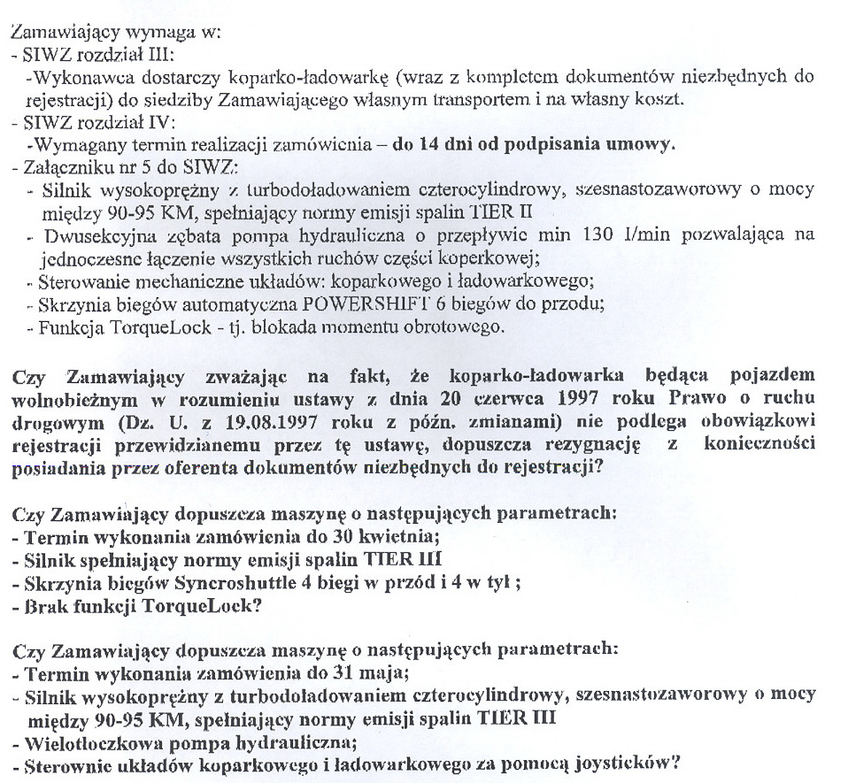

Odpowiedzi Zamawiającego:
Zgodnie z definicją zawartą w przywołanej ustawie „pojazd wolnobieżny” – to pojazd silnikowy, którego konstrukcja ogranicza prędkość jazdy do 25 km/h. Jeżeli prędkość jazdy oferowanej koparko-ładowarki przewyższa 25 km/h Wykonawca zobowiązany jest dostarczyć również dokumenty niezbędne do rejestracji – tj. fakturę, wyciąg ze świadectwa homologacji oraz kartę pojazdu.

Określony w siwz Wymagany termin realizacji zamówienia – do 14 dni od podpisania umowy. Termin ten nie ulega zmianie.

Zamawiający dopuszcza silniki spełniające normy emisji spalin TIER II i nowsze – w tym również TIER III.

Zamawiający nie określa wymagań dotyczących skrzyni biegów. Zamawiający dopuszcza skrzynię zarówno mechaniczną (manualną) jak i automatyczną skrzynię biegów.

Zamawiający rezygnuje z wymogu dotyczącego funkcji TorqueLock.

Zamawiający dopuszcza zarówno wielotłoczkową jak i zębatą pompę hydrauliczną.

Zamawiający dopuszcza sterowanie układów koparkowego i ładowarkowego za pomocą joysticków albo dźwigni.

Treść pytań z dn. 07-03-2011r.:
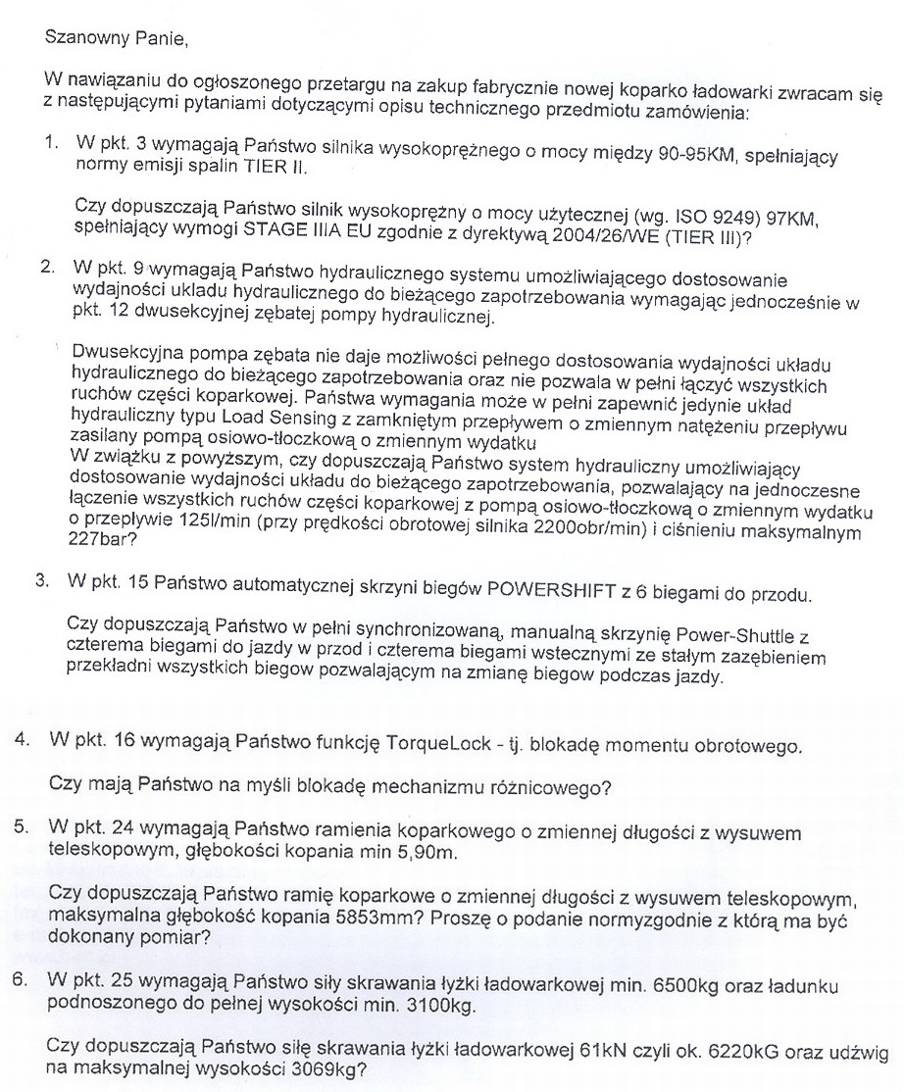

Odpowiedzi Zamawiającego:
Zamawiający dopuszcza silniki spełniające normy emisji spalin TIER II i nowsze – w tym również TIER III.
Moc silników – 90KM i więcej (bez określenia górnego zakresu mocy).

Zamawiający dopuszcza zarówno wielotłoczkową jak i zębatą pompę hydrauliczną.

Zamawiający nie określa wymagań dotyczących skrzyni biegów. Zamawiający dopuszcza skrzynię zarówno mechaniczną (manualną) jak i automatyczną skrzynię biegów.

Zamawiający rezygnuje z wymogu dotyczącego funkcji TorqueLock.

Zamawiający dopuszcza minimalną maksymalną głębokość kopania 5,8m

Zamawiający dopuszcza siłę skrawania łyżki ładowarkowej min. 6200kg oraz ładunku podnoszonego do pełnej wysokości min. 3000kg.

Treść pytań z dn. 07-03-2011r.:
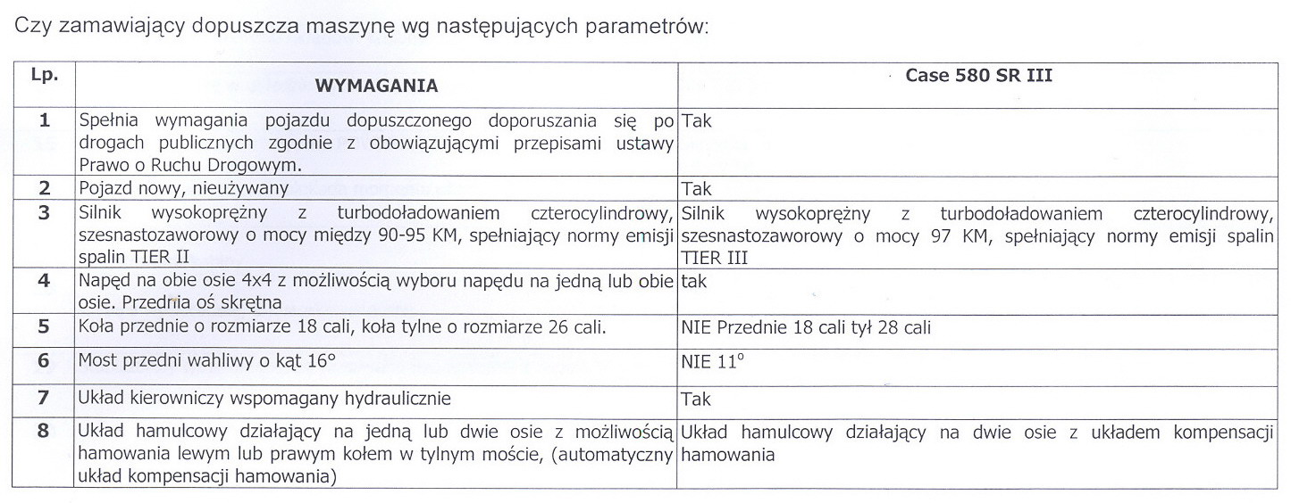
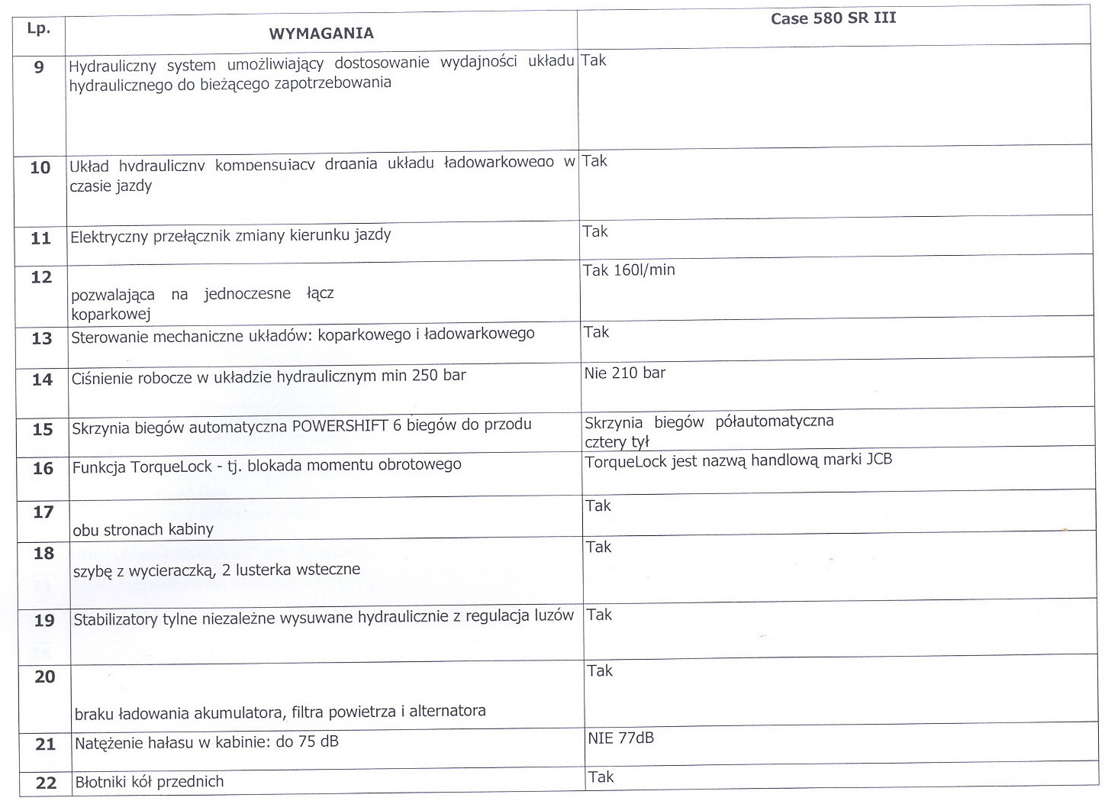
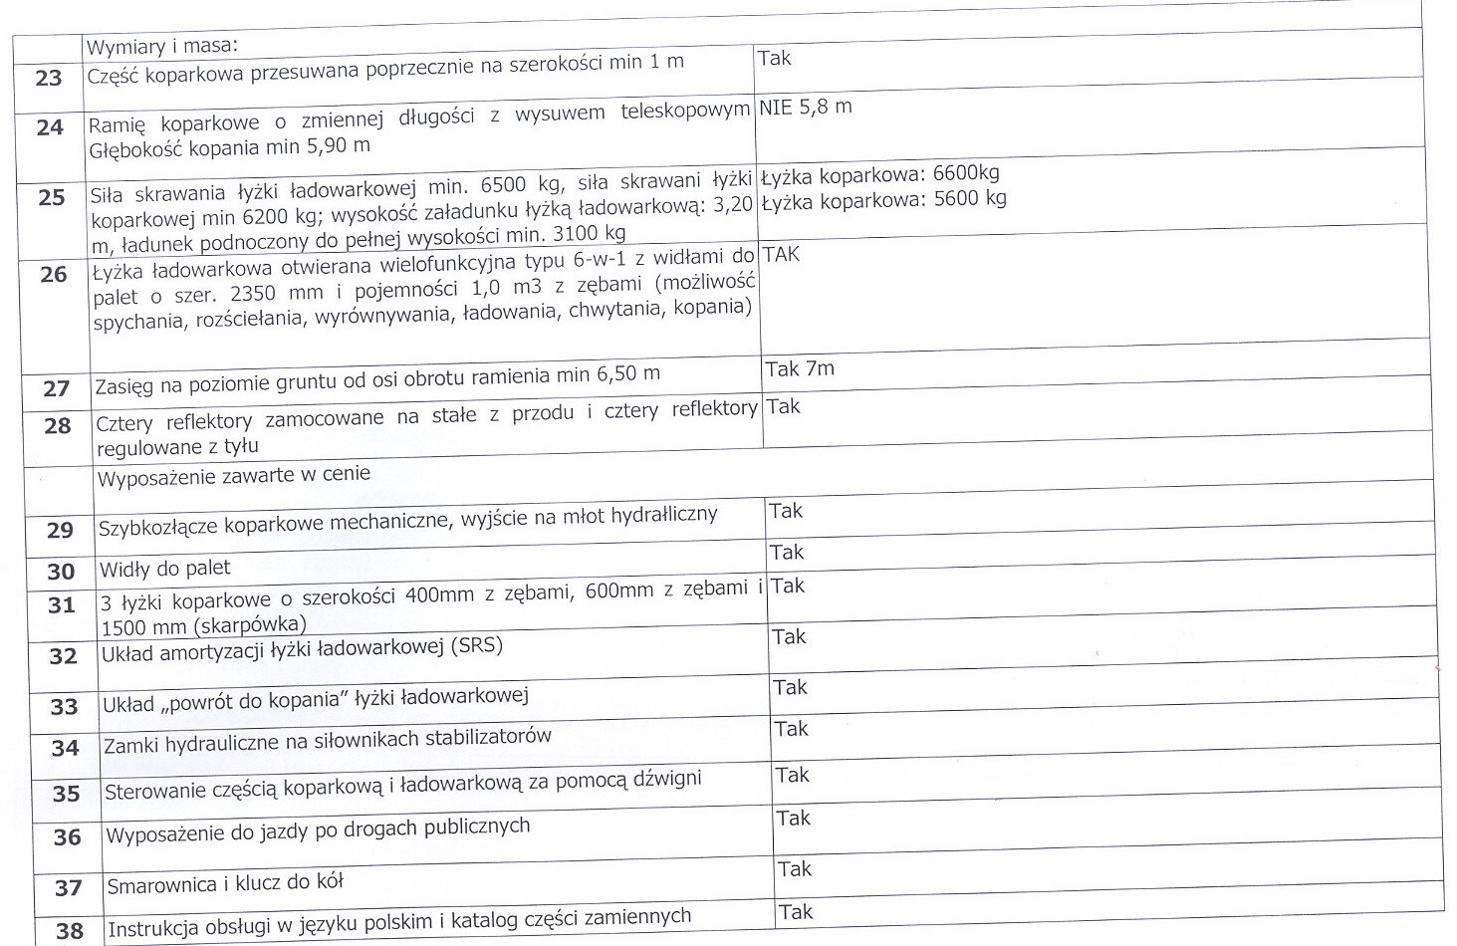

Odpowiedzi Zamawiającego:
Zamawiający dopuszcza tylne koła o rozmiarze 28 cali.

Zamawiający dopuszcza most przedni wahliwy o kąt 11°

Zamawiający dopuszcza układ hamulcowy działający na dwie osie z układem kompensacji hamowania.

Zamawiający dopuszcza ciśnienie robocze w układzie hydraulicznym min 210 bar

Zamawiający dopuszcza natężenie hałasu w kabinie: do 77 dB

W konsekwencji powyższych odpowiedzi - działając zgodnie z art. 38 ust. 4 ustawy z dnia 29 stycznia 2004r. Prawo zamówień publicznych (Dz. U. z 2007r. Nr 223 poz. 1655 z późn. zm.) informuję, że zmianie ulega treść załącznika nr 5 do specyfikacji istotnych warunków zamówienia dotyczącej przedmiotowego postępowania przetargowego.

Całość niniejszego dokumentu (wraz z załącznikiem nr 5) została opublikowana w Internecie na stronie internetowej Zamawiającego – www.lutomiersk.pl

